**Ciencias Sociales 6°A – B – C**

“**Repaso sobre el continente americano”**

LA TAREA SERÁ EXPLICADA POR ZOOM.

* Teniendo en cuenta lo visto hasta ahora sobre el continente americano, completa el siguiente mapa conceptual:

**Importante: Este mapa los va a ayudar a juntar toda la información que tenemos sobre este tema, y nos ayudará con el trabajo práctico que les enviaré la clase que viene.**

1. En este mapa conceptual están incluidos algunos de los temas del capítulo visto. Observalo atentamente y completá los casilleros en blanco. Podes volver a leer los textos o ver los videos de las clases anteriores.

ESCRIBIR AQUÍ

¿CUÁNDO UN TERRITORIO ES DEPENDIENTE?

¿CUÁNDO UN PAÍS ES INDEPENDIENTE?

ESCRIBIR AQUÍ

ESCRIBIR AQUÍ

ESCRIBIR AQUÍ

¿CÓMO SE DIVIDE SEGÚN LAS CARACTERÍSTICAS HISTÓRICO-CULTURALES?

ESCRIBIR AQUÍ

ESCRIBIR AQUÍ

ESCRIBIR AQUÍ

¿CÓMO SE DIVIDE SEGÚN LAS CARACTERÍSTICAS GEOGRÁFICAS?

**CONTINENTE AMERICANO**

**ACTIVIDAD 16 - Matemática**

**Lunes 20 de abril**

Hola chicos, espero que estén bien… les cuento que como hoy recibieron el trabajito práctico para entregar el viernes, es muy importante que sepan que las tareas de esta semana van a ser cortitas y sencillas.

La idea es comenzar con algo nuevo, y ayudarlos por las reuniones de Zoom, como así también con explicaciones escritas y videos.

Recuerden que cualquier duda me pueden escribir… Los quiero, Cande

* Observa el siguiente video…

<https://www.youtube.com/watch?v=BU6dqmkTCjU>

Si es necesario te sugiero mirarlo más de una vez**.**

**Para recordar… (Podes copiarlo en la carpeta)**

**¿Qué son los múltiplos de un número?**

Al multiplicar un número por cualquier otro número natural, el resultado es un múltiplo del primer número.

Por ejemplo, si a 3 lo multiplico por otro número, como por ejemplo 2, el resultado es 6:

3 x 2 = 6

Por lo tanto 6 es un múltiplo de 3.

Para obtener los múltiplos de un número, sólo hay que multiplicar ese número por los números naturales que queramos. Por ejemplo, vamos a obtener cuatro múltiplos de 5:

5x2=10

5x3=15

5x4=20

5x5=25

Multiplicamos el 5 por cuatro números distintos y ya los tenemos. 10, 15, 20 y 25 son múltiplos de 5.

1. Escribí cinco múltiplos de los siguientes números que sean mayores a 10.

Por ejemplo: 4= 12-16-20-24-28 (no puedo poner el 4 o el 8 porque son menores a 10)

1. **8 =**
2. **6 =**
3. **9 =**

# TAREA DE MÚSICA PROFESOR GASTÓN BARRABIA [clasesmusicagastonbarrabia@gmail.com](mailto:clasesmusicagastonbarrabia@gmail.com)

Tarea correspondiente a semana 6 de la cuarentena (20/04 al 24/04)

6to año.

*Hola a Todos! Cómo les va? Espero que anden muy bien y con ganas de seguir trabajando!*

*Les envío la tarea de esta semana. Cualquier cosita me pueden consultar al Email que les dejé arriba, ya sea para que corrija la tarea o para cualquier tipo de pregunta al respecto. (No olvidar poner en el “asunto”: colegio y grado, y nombre de la seño ). Espero verlos pronto!!*

*Les recuerdo que para la tarea de música tienen toda una semana para realizarla y practicarla! Si al principio algo les cuesta tengan paciencia que ya les va a salir!*

*ENTRENAMIENTO RÍTMICO*

1. Para realizar esta tarea deberàs agarrar 2 objetos que suenen diferente, y algo para golpearlos como si fueran palitos de baterìa. (puede ser una cuchara o lápices, etc como palillos. Y puede ser un bowl de plástico y un juguete para golpear.)
2. Una vez que preparaste tu instrumento ingresa en el siguiente video:

(ya sé que está en Inglés pero no temas!)

1. vamos a practicar NEGRAS y CORCHEAS!

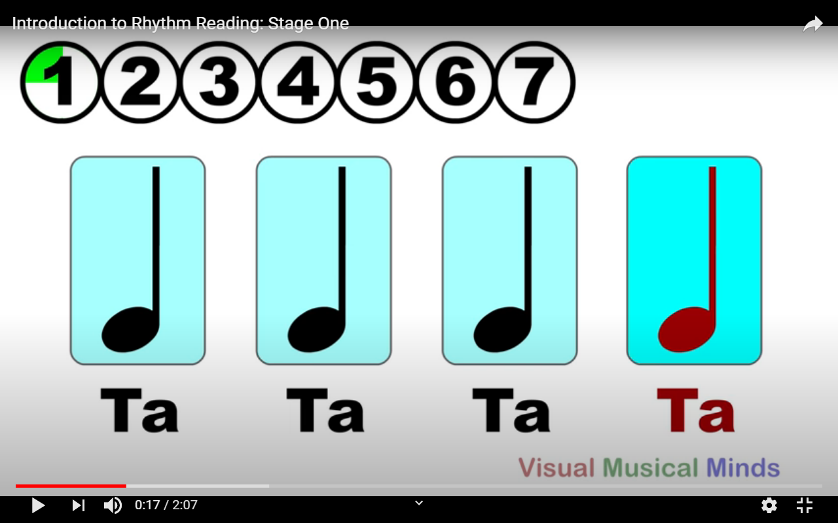

1. Luego agregaremos la BLANCA en el siguiente nivel ingresando al siguiente video:

<https://www.youtube.com/watch?v=4vZ5mlfZlgk>

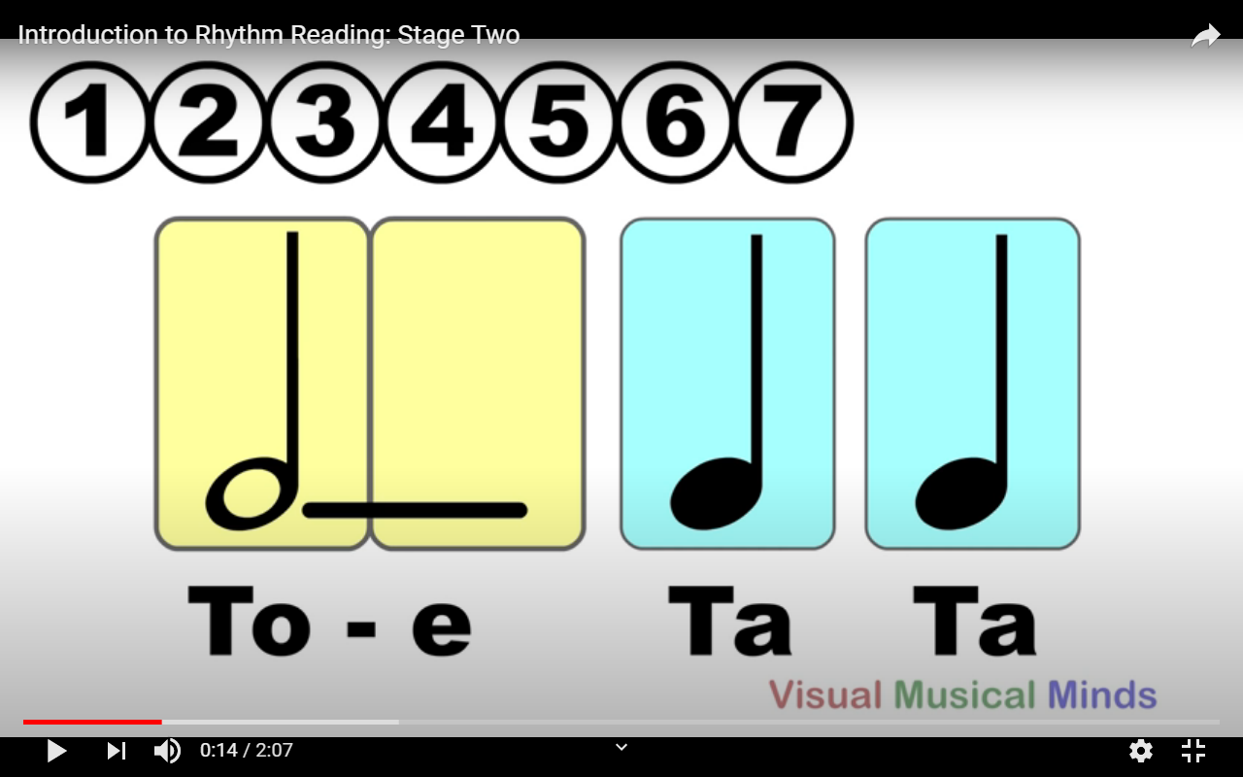

1. Por último llegamos al 3er nivel agregando el SILENCIO DE NEGRA ingresando al siguiente link.

<https://www.youtube.com/watch?v=cHad-I5AJT0>

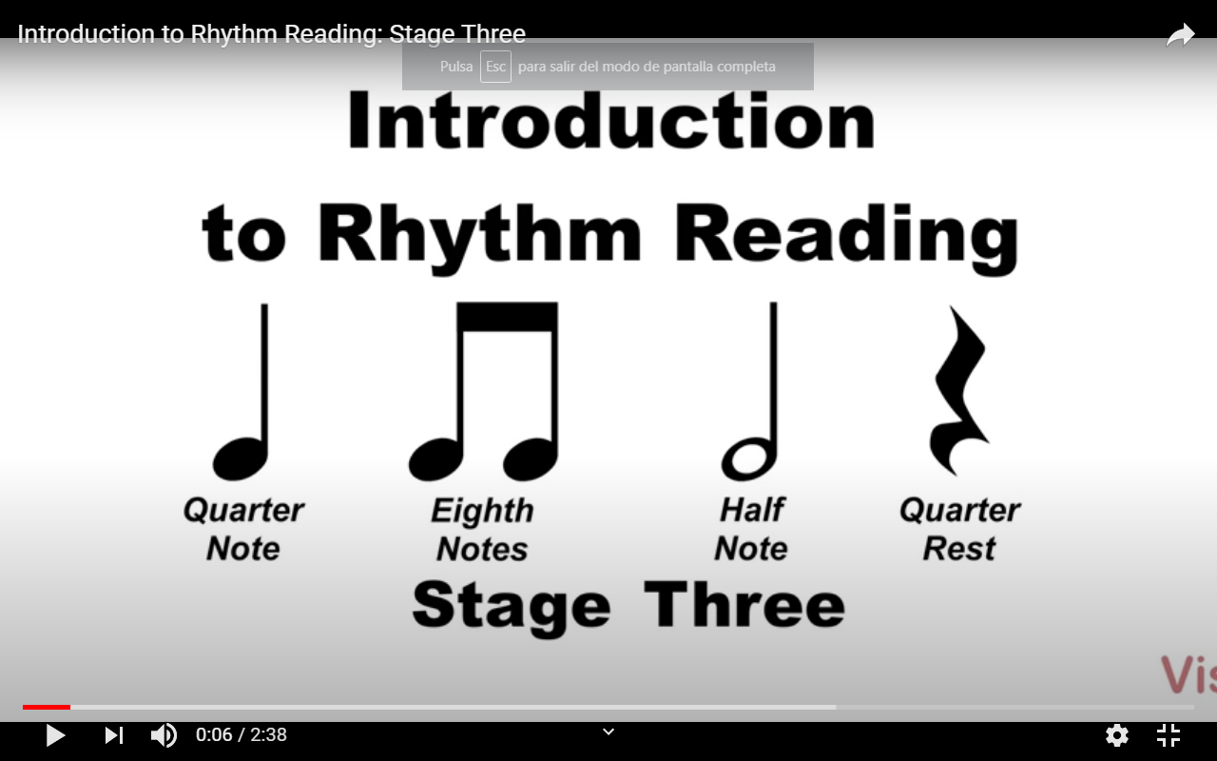

<https://www.youtube.com/watch?v=rf5rcXhGPps>